附件：

2024年海珠区环卫驿站采购项目服务信息

**一、采购项目内容：**

|  |  |  |
| --- | --- | --- |
| **项目内容** | **数量** | **最高限价** |
| 环卫驿站采购 | 6个 | 人民币75.5万元 |

**二、采购项目基本要求：**

1、中选单位必须承诺提供厂商原装、全新的、符合用户提出的有关质量标准的货物。

2、所有货物在开箱检验时必须完好，无破损，配置与中选清单相符。货物外观清洁。数量、质量及性能与本服务信息提出的要求一致。

3、对于影响货物正常功能的必要组成部分，无论在技术规范中指出与否，中选单位都应提供并在报名文件中明确列出。

4、中选单位在实际供货时，若被发现提供的货物未能达到服务信息中的有关要求，将按有关法规进行处罚，采购人将有权单方面终止合同的执行,并追究因中选单位所提供的未达到所承诺准确率产品而产生的所有损失和责任。

5、由中选单位负责按国家相关标准进行货物包装，设备的包装均应有良好的防湿、防锈、防潮、防雨、防腐及防碰撞的措施，并适宜本项目实施地点的气候条件。凡由于包装不良造成的损失和由此产生的费用均由中选单位承担。

6、因产品的质量问题发生争议，由广东省或广州市质检部门进行质量鉴定。采购人与中选单位认为有需要，可以共同提出或分别提出质量鉴定，广东省质检部门与广州市质检部门的鉴定结论不一致的，以广东省质检部门的鉴定结论为准。产品符合质量标准的，鉴定费由采购人承担；产品不符合质量标准的，鉴定费由中选单位承担。

7、本项目为交钥匙项目，中选单位承包及负责服务信息对中选单位要求的一切事宜及责任。包括项目方案、货物供货、软件提供、运输、保管、安装、调试、验收、培训及相关服务等。

8、中选单位不得以任何方式转包或分包本项目。

9、带“★”号条款为实质性响应条款，不满足将导致申请无效。带“▲”号条款为重要条款，任何偏离将导致严重扣分。

**三、详细要求：**

**（一）采购项目信息表**

|  |  |  |  |  |  |  |
| --- | --- | --- | --- | --- | --- | --- |
| **序号** | **环卫驿站名称** | **环卫驿站地址** | **长（m)** | **宽（m)** | **总面积**  **（m²）** | **备注** |
| 1 | 亲水公园环卫驿站 | 阅江中路（东往西）018号灯柱亲水公园旁 | 4.8 | 10.8 | 51.84 |  |
| 2 | 中大站A出口环卫驿站 | 新港西中大地铁A出口 | 5.5 | 3 | 16.5 |  |
| 3 | 海洋雅苑南门环卫驿站 | 新港西海洋雅苑外墙 | 20 | 2.2 | 44 |  |
| 4 | 中大北门环卫驿站 | 中大北门治安亭旁 | 2.5 | 20 | 50 |  |
| 5 | 新南路环卫驿站 | 工业大道新南路口 | 6 | 4.5 | 27 |  |
| 6 | 同福西路环卫驿站 | 同福西路和宝岗大道交界口 | 4.5 | 5 | 22.5 |  |
| **合计总面积（m²）** | | | 211.84 | | | |

**（二）技术参数规格、要求**

1、环卫驿站产品整体要求外形美观，外部设计与周边建筑风貌、生态环境相协调。应选用绿色环保、耐用的材料，结构安全、坚固，防风、防锈、防腐、防水、隔热效果好并且易保洁。

2、产品尺寸：按《采购项目信息表》的尺寸要求制作。

3、★ 钢结构：铝单板外墙+钢结构（含填充50mm岩棉隔热层）+金属雕花板内饰面。主框架：镀锌方钢规格≧80mm×80mm×3mm（主骨架）、50mm×50mm×2.5mm（副骨架），镀锌角钢规格≧30mm×30mm×2.5mm，需进行防腐防锈处理，镀层均匀，附着力强，坚固安全可靠，具有防腐、防火、耐温等性能，使用寿命长。整个驿站的承重结构均采用抗扭曲、无变形房体钢结构，具备足够的承载能力，整体结构及构件选材、制作与安装、焊接、结构荷载、施工质量控制与验收等，均应符合国家有关标准。

4、★外墙饰面：采用铝单板，厚度≧2.5mm，具有优异的抗压、耐腐蚀、耐候性能以及较强的耐久性和稳定性、隔热性等性能。颜色外观涂色以外型款式要求为准。（铝板色卡按建筑色卡国家标准，色号分别为：银白色：1332；绿色：1152；深灰色：1262）。

5、▲内墙饰面：采用金属雕花板，总厚度≧12mm，含面层厚度≧0.8mm，应采用光滑、易清洁的材料。具有优异的抗压、耐腐蚀、耐候、防火、防潮等性能以及较强的耐久性和稳定性、隔热性等性能。内墙面合理配置不锈钢挂钩。

1. ▲屋面：采用铝单板，厚度≧2.5mm，含50mm岩棉隔热层，具有环保性能，确保房顶结构坚固，排水方便、防漏、防风、防锈、防水、隔热效果好。

7、▲天棚：采用铝扣板，规格600mm×600mm×1mm，厚度≧1mm。室内整体净高：室内层高≧2.8m（报价人在中选后应当实地考察驿站安装地点，如发现安装地点不能满足室内层高≧2.8m的驿站，须与采购人确认后方能调整层高）。

8、▲地面：室内地面进行混凝土夯实，混凝土强度C30、厚度≧70mm（其中新南路环卫驿站，混凝土厚度≧100mm），面层为中灰金刚砂地坪漆（详见平面图），平整美观，具有防渗、防滑、耐磨、易清洁等性能，无空心、无破裂、踩踏感无弹性，无软空感；室外地面应做硬化处理，铺贴厚度≧18mm芝麻灰花岗岩，出入口应平缓防滑，地面有高差时，应设缓坡。因地制宜进行散水处理，墙面与地面交界处应进行收口处理，收口美观。

9、▲门：304不锈钢烤漆门，门洞宽度1000mm-1400mm，高度≧2200mm；不锈钢厚度≧1.0mm，具有耐腐蚀、表面平整光滑、开启关闭灵活、性能稳定、寿命长等特点。

10、▲铝合金推拉窗（铝合金百叶窗）：推拉窗70系列，型材厚度≧1.2mm，采用6mm钢化镀膜玻璃，开启方便。百叶窗:窗框≧1.4mm，百叶厚度≧1.0mm。使用年限长，不易变形，安全性高。

11、应配置照明灯具，LED平顶灯或太阳能光伏照明灯，款式和安装位置与室内环境相匹配，满足照明需求。

12、干粉灭火器：每个驿站配置2个4KG手持式干粉灭火器。

13、合理设置电箱、开关及插座，保证使用用电安全。电线及电缆敷设应符合相关标准要求，电器配套需采用合格产品并出具出厂合格证。

14、根据场地条件，在环卫驿站接驳给水，安装PPR-DN32给水管，20米以内，每个室内单独空间，安装不少于1个不锈钢水龙头，给水系统设置应符合国家和行业标准。

15、根据场地条件，因地制宜预留DN100排水管和不锈钢地漏或不锈钢格栅，安装2m³的玻璃钢隔油池，内设沉沙井，排水管道畅通无阻，排水系统设置应符合国家和行业标准。

16、★驿站所有材料及功能元件均需采用合格产品并出具出厂合格证。凡属于《中华人民共和国实施强制性产品认证的产品目录》的产品，请供应商在报名文件中承诺在交货时提供该产品的“ 中国强制性产品认证”（CCC认证）证书，否则视为无效申请。

17、中选单位所提供的货物需按照采购人要求印刷文字图案等内容，合理设置清晰明确、符合广州市城市管理和综合执法局外观设计要求的环卫驿站标识，字体、图形、符号、色彩等要素均与建筑环境相协调，采用耐用抗腐蚀的材质。

**外型款式和用地平面图如下：**

**款式：**

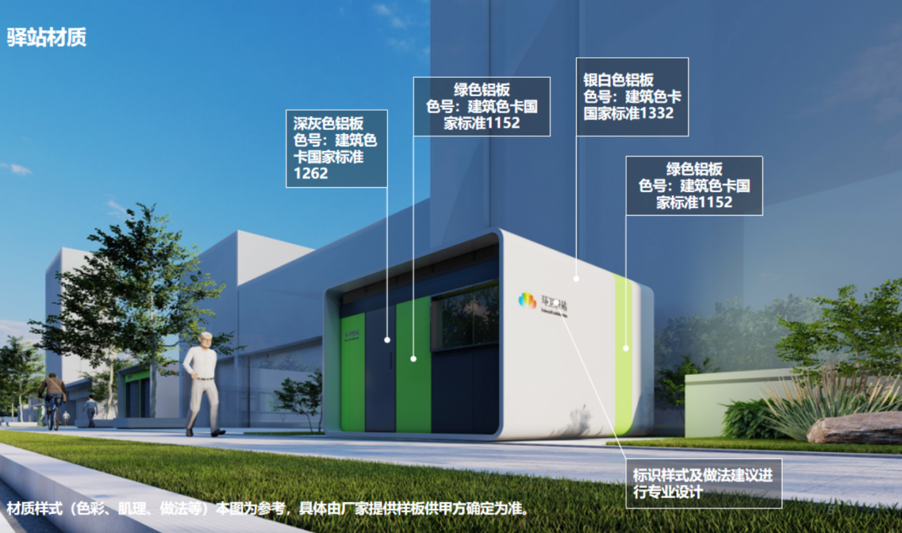

**标牌参考方案：**

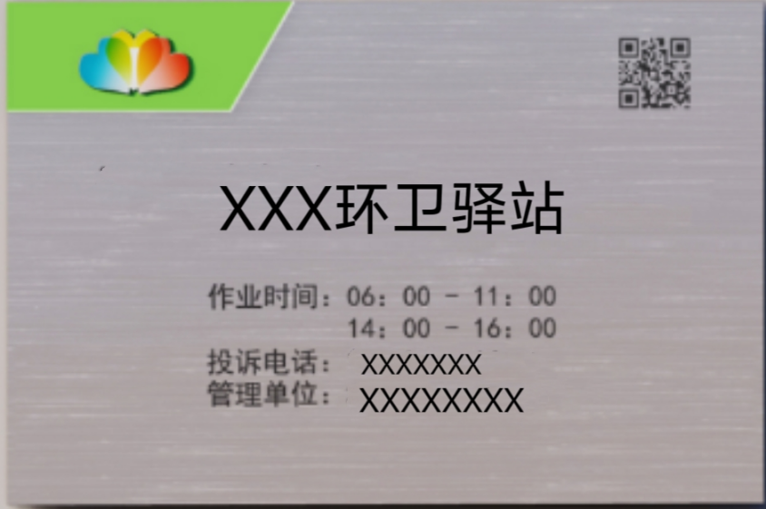

**墙面剖面图：**

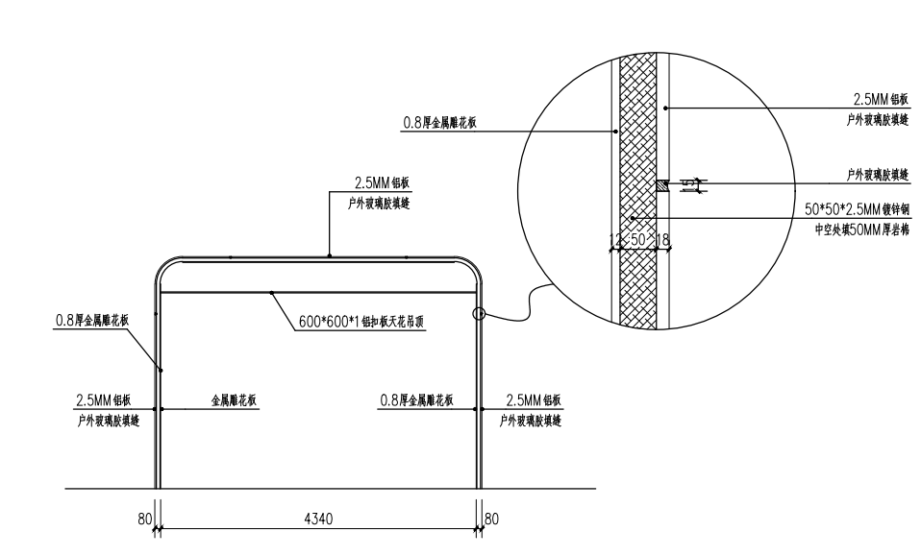

**钢结构图：**

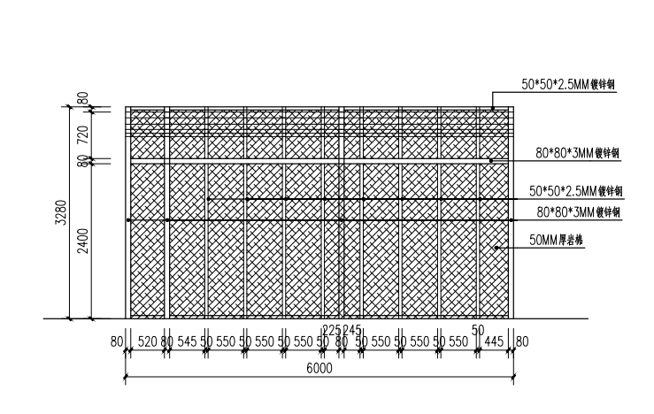

**亲水公园环卫驿站平面图：**

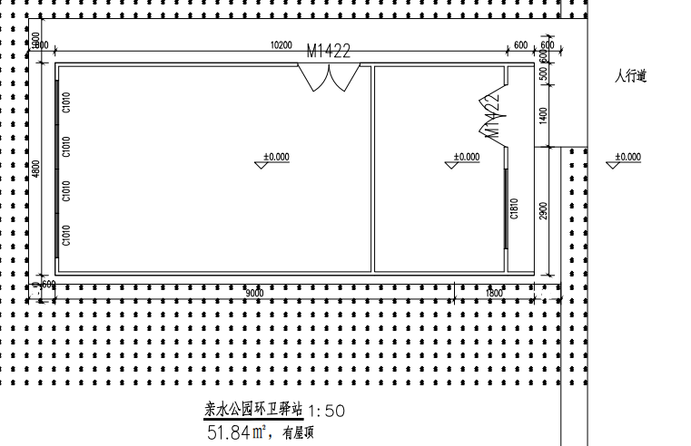

**中大站A出口环卫驿站平面图：**

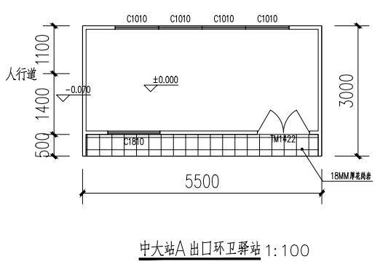

**海洋雅苑南门环卫驿站平面图：**

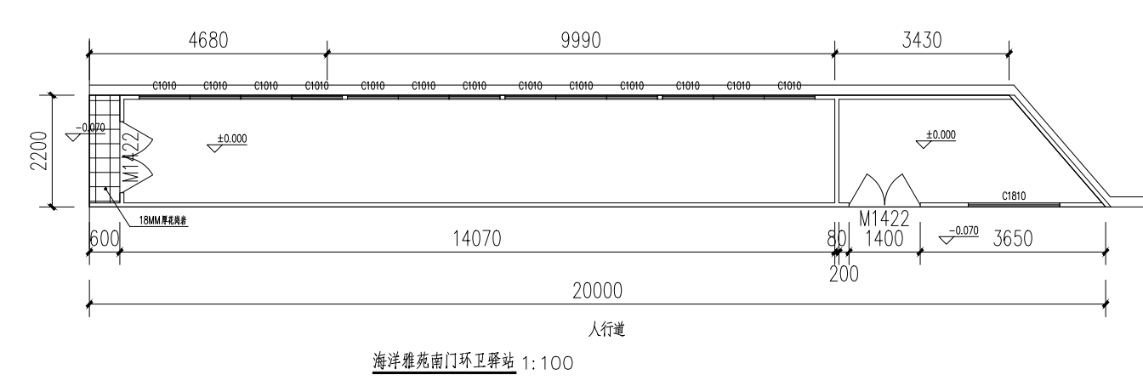

**中大北门环卫驿站平面图：**

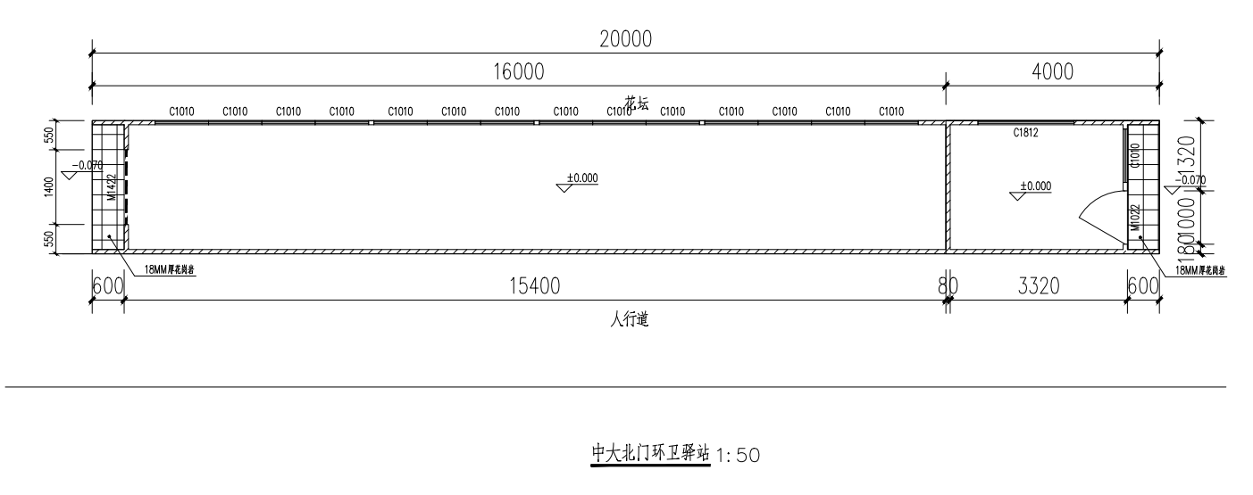

**新南路环卫驿站平面图：**

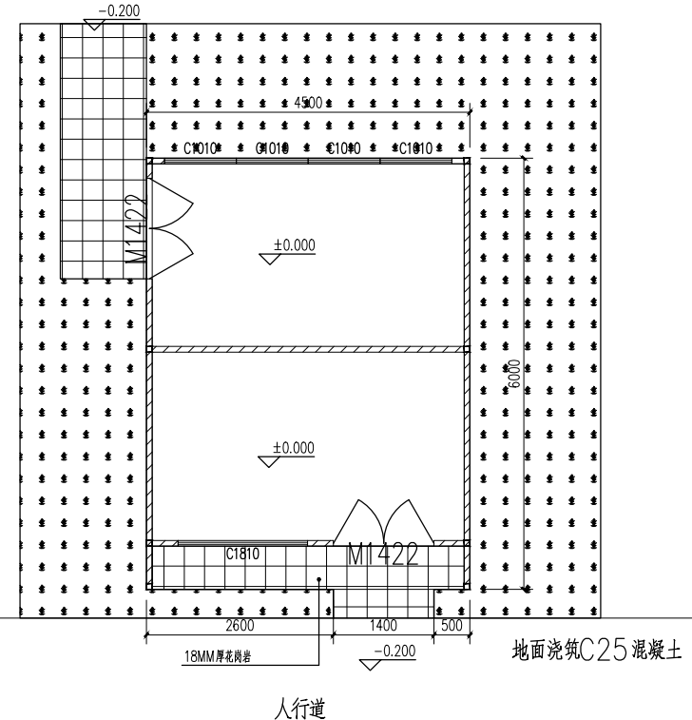

**同福西路环卫驿站平面图：**

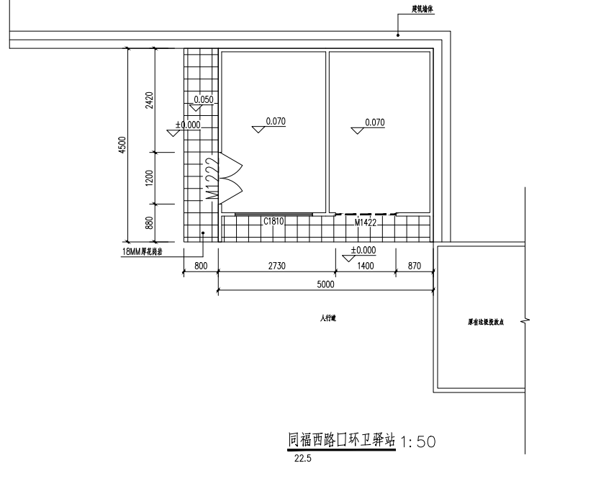

采购项目原则上按现场实际尺寸、效果图要求制作，中选单位根据采购人提供的图纸及技术标准提交深化设计方案及设计图纸，采购人有权对中选单位提供深化设计方案提出修改意见，中选单位须无条件配合，中选单位最终出具施工图并由采购人审核确认后，实施制作安装。

（三）报价要求

本次采购的申请报价应为人民币含税全包价，包括产品的货物及随机附件（包括维修工具）、运输、装卸、安装调试、培训、技术服务（包括提供技术资料、图纸、操作及培训手册等）、质保期保障、项目管理等一切费用。

本采购项目最高限价75.5万元整，包括6个环卫驿站，供应商应根据装饰板材用料、造型及工艺做法（具体项目内容请参照技术参数规格、要求）进行报价响应，应按要求在报价表中填报单价及合计金额，并汇总总价金额。

供应商报价低于最高限价80%的，必须在报名文件中说明报价理由。若局政府采购领导小组认为其报价理由不充分的，有权要求其在评选现场合理的时间内提供书面补充说明，必要时提交相关证明材料；供应商不能证明其报价合理性的，局政府采购领导小组将其作为无效申请处理。

四、项目商务要求

（一）供货要求

供应商提供的设备必须是全新的厂家非淘汰类产品，整体无污染，无侵权行为、表面无划损、无任何缺陷隐患，在中国境内可依常规安全合法使用。货物为原厂商未启封全新包装，具出厂合格证，序列号、包装箱号与出厂批号一致，并可追索查阅。提供设备的注册证或相关合格证书,按产品要求配备所有附件和完整的使用说明书,提供整套设备的结构、原理、使用等相关资料。供应商所投报的设备必须成套和完整。在用户需求中未列明但属于设备运行的所需附件必须一并投报。如果在安装运行过程中发现有缺项漏项且又是设备正常运行所必要的供应商应当无偿提供。

（二）交付使用时间及地点

1、交货地点：广州市海珠区范围内采购人指定地点。

2、交货期：中选单位自合同签订之日起80日历天内完成全部供货、安装及验收工作。（具体进度计划在报名文件附件中列明）

（三）运输、安装调试及验收要求

1、中选单位负责免费将采购设备运至采购人指定地点，并进行设备的安装与调试。如果合同货物运输和安装调试过程中因事故造成货物短缺、损坏，中选单位应及时安排换装，以保证合同货物安装调试的成功完成。换货的相关费用由中选单位承担。

2、合同货物安装调试完成并移交所有资料文档后5个工作日内由中选单位和采购人共同签字验收。

3、货物验收时中选单位提供零配件价格清单。

（四）售后服务要求

1、供应商递交报名文件的同时须提交完善的售后服务方案。无论在保修期内或保修期外供应商需提供上门服务。

2、供应商承诺提供至少1年的质保期（保质期自货物从验收合格并移交之日起计算）。质保期内免费维修，因产品出现质量问题（采购人人为因素造成除外），供应商应对货物实行无条件免费包换、包退，且必须7天内完成更换。更换该件后，再对该件免费保修1年（重新计算保修期）。

3、质保期满后，中选单位须提供终身有偿维修保养服务，以优惠价格收取配件费，免收劳务费。

4、中选单位须提供常设24小时报修电话服务，确保7×24小时接听系统故障报修。在质量保证期内发生的质量问题，中选单位应在 2个小时到达现场并提供解决方案，24小时内解决问题。若故障在24小时内仍未处理完毕，中选单位必须免费更换同一档次的零配件，保证产品的正常使用。经采购人或产品实际使用方催告，中选单位未在规定时间内上门检修的，采购人或产品实际用户方有权委托第三方维修，因此产生的费用由中选单位承担。

★5、中选单位须在申请时提供配件单价并承诺终生以优惠价格供应设备正常使用所必须的配件（以申请时提供的配件单价或不高于市场价的85%两个价格中较低的计算），配件必须为原装产品。提供配件的时间不得超过15个自然日 。

（五）付款方式

1、中选单位在收到中选通知后10天内通过银行转账向采购人指定的银行账户提交中选价的3%的金额作为履约保证金，中选单位在完成交纳履约保证金及签订采购合同后，采购人在10个工作日内按照合同总价的50%办理财政集中支付手续。中选单位无正当理由未在规定期限内提交履约保证金的，视为自动放弃中选资格，按中选顺序由第一备选单位递补，依次类推。

2、全部货物到达交货地点，安装、调试并全部验收合格后，中选单位应无条件配合采购人按照区财政部门规定的程序完成本采购项目应支付实际货款的核算和确认，即在合同履行期间，剩余货款支付前应按照财政部门发布的政府采购等有关规定和文件要求执行。剩余货款金额确认后，中选单位按照采购人和财政部门的支付流程申请一次性支付完毕。

3、合同质保期满且中选单位依约完成合同履行期间货物的生产、安装、调试、质保等事宜，中选单位向采购人提交履约保证金退还申请，采购人在30天内一次性无息退还给中选单位（扣除中选单位在履约期间的违约行为引起的相关费用）。

4、中选单位需按照财政资金支付的要求，在请款前提交发票等整套请款资料，因采购人使用政府财政资金支付，采购人在请款规定的付款时间内向政府采购支付部门提出办理财政支付申请手续(不含政府财政支付部门审核的时间)，即视为采购人已经按期支付。中选单位未及时提交请款材料的，采购人有权顺延付款时间且不承担逾期支付违约责任。

（六）其它要求

供应商须有能力提供完善的售后服务。包括技术人员、响应时间及备品、备件方面等。负责免费现场培训采购人操作人员，直至掌握操作技术为止。

（七）违约责任

1、中选单位逾期交货，则每逾期一天按合同总价的1%计算违约金，在货物尾款中扣除。如超过合同规定交货期限10天中选单位仍不能交货完毕，则视为中选单位不能交货。

2、中选单位不能交货，中选单位应返还已支付全部货款并按合同总价30%支付违约金给采购人。同时，采购人有权单方面解除合同。如上述违约金金额仍不足以补偿采购人因中选单位违约造成的损失，采购人有权进一步向中选单位提出索赔。

3、货物未能一次性通过验收，则采购人同意由中选单位予以整改，并在第一次验收结束之日起5天内重新组织验收；经2次验收不合格的，采购人有权单方面解除合同。如因此给采购人造成损失的，采购人有权向中选单位提出索赔。

4、如果采购人逾期付款，则每逾期一天按拖欠金额的1%支付违约金给中选单位，累计违约金最高不超过合同总价的30％。但由于财政拨款不到位而导致采购人逾期付款的，采购人不承担违约责任，并且此情况不能成为中选单位延期交货及服务的理由。

5、采购人解除合同,中选单位须在接到采购人解约通知之日起 10 天内退回采购人已支付的货款。

6、保质期内，中选单位如有响应故障申告2小时未到场或不响应故障申告，每次将在履约保证金中扣除合同价的1%，直至扣完履约保证金。

五、采购评选办法

按照我局政府采购工作管理制度等相关要求，现对2024年海珠区环卫驿站的采购事项明确如下：

（一）评选方法

|  |  |  |  |  |
| --- | --- | --- | --- | --- |
| **内容** | **技术部分** | **商务部分** | **价格部分** | **综合信用分** |
| 权重 | 45% | 20% | 30% | 5% |
| 分值 | 45分 | 20分 | 30分 | 5分 |

本次评选采用综合评分法。

（二）评选步骤

局政府采购领导小组依据申请文件对供应商进行资格性审查和符合性审查，两者均通过后，方可进入综合评分环节。

（三）评选标准

**附表一 初步评审表**

1. 资格性审查

|  |  |  |  |
| --- | --- | --- | --- |
| **评审内容** | **供应商A** | **供应商B** | **供应商C** |
| 提供有效的企业法人营业执照或事业单位法人证书或社会团体法人登记证书（若分公司申请，须同时提供总公司的营业执照副本复印件及总公司对分公司出具的有效授权书原件）。 |  |  |  |
| 提供《声明函》（格式2）。 |  |  |  |
| 具有良好信誉、诚实守信，没有处于被责令停业状态及没有违法，未被列入“信用中国”网站的失信记录名单，不处于“中国政府采购网”中禁止参加政府采购活动期间（以上提供本公告发布之日起的查询机构截图及加盖公章）。 |  |  |  |
| 结论 |  |  |  |

（二）符合性审查

|  |  |  |  |
| --- | --- | --- | --- |
| **评审内容** | **供应商A** | **供应商B** | **供应商C** |
| 按照采购文件规定要求签署、盖章且报名文件有法定代表人签字，或签字人有法定代表人有效授权书的。 |  |  |  |
| 满足采购文件中要求的实质性响应的技术规格和主要条款的（即标注★号条款）。 |  |  |  |
| 申请报价未超出最高限价。 |  |  |  |
| 结论 |  |  |  |

**备注：**

**1. 供应商分栏中填写“√”表示该项符合采购服务信息要求，“×”表示该项不符合采购服务信息要求；**

**2. 有半数以上对供应商的结论为“不通过”则该供应商为不合格供应商，不得进入下一步详细评审。**

**附表二 技术评分表（45分）**

| **评审项目** | **评分标准** | **分值** | **评分** |
| --- | --- | --- | --- |
| 技术响应情况 | 对申请产品的技术参数是否满足《采购服务信息》中“技术要求” 的内容进行评审： 完全满足的得8分，每有一项带“▲” 的条款不响应或负偏离，扣2分；每有一项非“▲” 的条款不响应或负偏离，扣1分。直到扣完为止。  （注：供应商需提供产品参数说明（或相关证明），并在《承诺函》中对《服务信息》中“技术要求”的技术参数条款逐项进行响应、以及标明申请产品的具体参数所在页码（位置），否则不得分。） | 8 |  |
| 对技术要求的第5、6、7、8、9、10项，材质厚度优于基础标准每项正偏离加1分，最高得6分。 | 6 |  |
| 深化设计方案 | 方案风格满足采购人的使用需求，供应商具备深化的实力。如后期可根据现场条件和政策依据对现有的条件进行优化，在现有外观风格的情况下提供方案。   1. 以**中大北门环卫驿站**为示范点位，提供的深化设计方案（内容包括效果图、三维立体图）进行评审，平面图不作调整。每提供一项上述内容得1分，最高得2分 。 2. 根据各供应商对点位的深化设计方案（含施工图）进行评审：（1）深化设计方案合理、详细，设计图标示清晰明确，得4分；（2）深化设计方案较合理、详细，设计图标示清晰明确，得3分；（3）深化设计方案不够合理、详细，设计图标示不够清晰明确，得2分；（4）深化设计方案不合理，设计图标示不清晰明确，得1分；（5）不提供深化设计方案，不得分。   3、本项最高得6分。 | 6 |  |
| 项目实施方案 | 对供应商提供的项目实施方案（内容包括项目实施方案和项目现场管理措施）进行评审。   1. 每提供一项上述内容得1分，最高得2分。 2. 如供应商的项目实施方案已包含上述所有内容，则根据以下评审标准进行加分：（1）项目实施方案各项内容完整详细，实施方案和项目现场管理措施详细具体、具有针对性和可行性，对项目实施具有很强的规范和指导作用,得3分。（2）项目实施方案各项内容较为完整、实施方案和项目现场管理措施较为合理，针对性和可行性一般，对项目实施具有一定的规范和指导作用，得1分。（3）项目实施方案各项内容较为简略或一般，施工方案和施工现场管理措施无会对性，则不加分。   3、本项最高得5分。 | 5 |  |
| 安全生产管理方案 | 对供应商提供的安全生产管理方案（内容包括①安全文明施工管理方案；② 安全生产保证措施）进行评审。  1、每提供一项上述内容得1分，最高得2 分。  2、如供应商的安全生产管理方案已包含上述所有内容，则根据以下评审标准进行加分：（1）安全文明施工管理方案和全生产保证措施各项内容详细具体、科学合理、对生产安装中出现的各项风险提出了具体的针对性方案，且方案切实可行，对项目实施过程中的安全生产具有很强的保障作用，得3分。（2）安全文明施工管理方案和全生产保证措施各项内容 较为详细完善、对生产安装中出现的各项风险提出了会对性方案，且方案可行性较强，对项目实施过程中的安全生产具有一定的保障作用，得1分。（3）安全文明施工管理方案和全生产保证措施各项内容较为简略或一般， 则不加分。  3、本项最高得5分。 | 5 |  |
| 项目质量保证措施 | 对供应商提供的项目质量保证措施（内容包括①产品质量保证措施；②项目成品（安装）质量保证措施）进行评审；  1、每提供一项上述内容得1分，最高得2分。  2、如供应商的项目质量保证措施已包含上述所有内容，则根据以下评审标准进行加分：（1）产品质量保证措施详细具体、项目成品（安装）质量保证措施科学可行，对项目质量标准起到规范作用，能充分保证项目质量，得3分。（2）产品质量保证措施和项目成品（安装）质量保证措施较为完整，对项目质量起到一定的规范作用，有一定的可行性，得1分。（3）项目质量保证措施较为简略或一般，则不加分。  3、本项最高得5分。 | 5 |  |
| 安装调试和验收 | 对供应商提供的安装调试、验收方案（内容包括①安装调试；②验收方案）进行评审；  1、每提供一项上述内容得1分，最高得2分。  2、如供应商的安装调试、验收方案已包含上述所有内容，则根据以下评审标准进行加分：（1）安装调试和验收方案详细、具体、各项工作分配科学合理，高效可行性强，得3分。（2）安装调试和验收方案较为完整全面、各项工作分工配合理，较为高效可行，得1分。（3）安装调试和验收方案较为简略或一般，则不加分。  3、本项最高得5分。 | 5 |  |
| 售后服务方案 | 对供应商提供的售后服务方案（内容包括①售后服务计划；②关键零部件维修方案）进行评审；  1、每提供一项上述内容得1分，最高得2分。  2、如供应商的售后服务方案已包含上述所有内容，则根据以下评审标准进行加分：（1）有详细具体的售后服务计划（有详细具体的定期维修维护计划安排）、有针对关键零部件的具体售后和维修方案、后备的关键零部件充足，能充分保证售后服务质量的优势，得3分。（2）售后服务计划（定期维修维护计划安排）较为完善、有关键零部件的售后和维修方案、有后备的关键零部件，售后服务方案较好，得1分。（3）售后服务方案较为简略 或一般，则不加分。  3、本项最高得5分。 | 5 |  |
| 合 计 | 45分 | | |

| **评审项目** | **评分标准** | **分值** | **评分** |
| --- | --- | --- | --- |
| 商务响应程度 | 商务部分内容完整，结构清晰，完全符合采购服务信息要求的得5分；较好的符合采购服务信息要求的得3分；不同程度的不符合采购服务信息要求的得1分。 | 5 |  |
| 管理体系认证情况 | 管理体系及证书认证情况 1.报价人具有质量管理体系认证证书，得1分。 2.报价人具有环境管理体系认证证书的，得1分。 3.报价人具有职业健康安全管理体系认证书的，得1分。（注：须提供证书复印件及在国家认证认可监督管理委员会网站（http://cx.cnca.cn或http://www.cnca. gov.cn/查询结果的截图，证书状态必须为“有效”，不提供不得分。） | 3 |  |
| 服务团队人员情况 | 报价人拟投入本项目的服务团队人员不少于5人，包括项目主要负责人、配送人员、安装人员（须具有特种作业操作证复印件）、维修人员、售后服务人员。得5分，每少一人扣1分，直到扣完为止。 （注：须提供投标人在2024年1月至今任意月份为其代缴个税税单或购买的《投保单》或购买的《社会保险参保人员证明》等复印件。安装人员还须提供特种作业操作证复印件，操作项目：低压电工作业。） | 5 |  |
| 同类项目业绩 | 供应商每提供一项自2021年以来同类项目业绩一个得1分，满分3分。（提供中选通知书复印件或合同复印件） | 3 |  |
| 售后服务方案 | 有详细、合理可行的售后服务方案（包括制造商的技术支持、保修承诺、维护服务、培训计划、售后服务响应时间、维修人员素质、疑难问题处理办法等情况），经对比：切合实际，完全满足或优于采购需求的得4分；  有一定的措施，满足采购需求的得3分；  有一定的措施，有部分需求未满足的得2分；  无售后服务措施，对比较差的得0分。 | 4 |  |
| 合 计 | 20分 | | |

**附表三 商务评分表（20分）**

**备注：**

**1. 局政府采购领导小组按规定的范围内进行量化打分，并统计得分。**

**2. 本表中如所需提供证书（或证明文件）的需提供复印件方可得分，不提供不得分。**

**3. 本表中所要求提交的与评分项目相关的各类证明文件或资料，需清晰反映相关的数据及印章等，如模糊不清无法辨别的，视为未按要求提交，该项评分不得分。**

**4. 本表要求提供的证书等证明文件，如有有效期的，须在有效期内，否则不予得分。**

**附表四 价格评分表（30分）**

|  |  |  |  |  |  |
| --- | --- | --- | --- | --- | --- |
| **序号** | **供应商** | **申请报价** | **评选价** | **基准价** | **价格得分** |
|  |  |  |  |  |  |
|  |  |  |  |  |  |
|  |  |  |  |  |  |
|  |  |  |  |  |  |
|  |  |  |  |  |  |
|  |  |  |  |  |  |
|  |  |  |  |  |  |

|  |  |  |  |
| --- | --- | --- | --- |
| **评审项目** | **评分标准** | **分值** | **评分** |
| 综合信用分 | 综合信用评价得分=综合信用评价得分(属于商务部分的一部分)=报价人的广州公共资源交易信用评价（政府采购供应商信用评价分）×5%。 报价人的信用评价分以开标当天广州交易集团有限公司网站公布的分值为准（通过“广州交易集团有限公司网站-信用信息-广州公共资源交易信用平台3.0” 进行核实，未能在网站查询到供应商信用评价分的，以当天信用评价基准分计算。 | 5 |  |

备注：价格得分采用低价优先法计算，即满足服务信息要求且价格最低的评选价为评选基准价，价格得分为30分，其他供应商的价格得分按如下公式计算：

价格得分=（评选基准价÷评选价）×30。

**附表五 综合信用分（5分）**

六、合同文本

广东省政府采购

合 同 书

项目名称：

甲 方：

电 话 ： 地 址 ：

乙 方：

电 话 ： 地 址 ：

**一、项目概况**

2024年海珠区环卫驿站采购项目：对海珠区阅江中路（东往西）018号灯柱亲水公园旁、新港西路中大地铁A出口、新港西路海洋雅苑围墙外侧、中大北门治安亭旁、工业大道新南路口、同福西路和宝岗大道交界口等的6个环卫驿站进行板房的采购安装。现确定乙方为本项目供应商，负责2024年海珠区环卫驿站采购项目工作。

**二、采购内容**

1.采购项目名称：2024年海珠区环卫驿站采购项目

2.采购安装地点：广州市海珠区，见项目概况。

|  |  |  |  |  |  |  |
| --- | --- | --- | --- | --- | --- | --- |
| **序号** | **环卫驿站名称** | **环卫驿站地址** | **长（m)** | **宽（m)** | **总面积**  **（m²）** | **报价（元）** |
| 1 | 亲水公园环卫驿站 | 阅江中路（东往西）018号灯柱亲水公园旁 | 4.8 | 10.8 | 51.84 |  |
| 2 | 中大站A出口环卫 驿站 | 新港西中大地铁A出口 | 5.5 | 3 | 16.5 |  |
| 3 | 海洋雅苑南门环卫 驿站 | 新港西海洋雅苑外墙 | 20 | 2.2 | 44 |  |
| 4 | 中大北门环卫驿站 | 中大北门治安亭旁 | 2.5 | 20 | 50 |  |
| 5 | 新南路环卫驿站 | 工业大道新南路口 | 6 | 4.5 | 27 |  |
| 6 | 同福西路环卫驿站 | 同福西路和宝岗大道交界口 | 4.5 | 5 | 22.5 |  |
| 合计总面积**（m²）** | | | 211.84 | | |  |

3.合同金额：人民币 元 (¥ ) 包括设计方案、货款、运输、随机零配件、标配工具、安装调试、设计、制作、验收、培训、质保期服务、各项保险、税费以及合同实施过程中可能出现的一切费用，甲方不再另行支付任何费用，具体费用明细如下：

4.交货期限：自合同签订之日起80天（日历天）内完成交货、安装及验收，如因甲方原因引起的工期延长，双方可另行协商，确定乙方的项目工期延长期限。

5.本项目为交钥匙承包项目，要求在安装调试验收合格后可立即投入使用。乙方承包并按照甲方的招标、乙方投标文件对乙方要求的一切事宜及责任。

6.本项目乙方不得以任何方式转包或分包。

**三、付款方式**

1.乙方在收到中选通知后10天内通过银行转账向甲方提交指定的银行账户提交中选价的3%的金额作为履约保证金（即人民币： 元），乙方在完成交纳履约保证金及签订采购合同后，向甲方提交预付款发票等请款资料，甲方在10个工作日内按照合同总价的50%（即人民币： 元）办理财政集中支付手续。

2.全部货物到达交货地点，安装、调试并全部验收合格后，乙方应无条件配合甲方按照区财政部门规定的程序完成本采购项目应支付实际货款的核算和确认，即在合同履行期间，剩余货款支付前应按照财政部门发布的政府采购等有关规定和文件要求执行。剩余货款金额确认后，按照区财政部门的支付流程申请一次性支付完毕。

3.合同质保期满且乙方依约完成合同履行期间货物的生产、安装、调试、质保等事宜，乙方向甲方提交履约保证金退还申请，甲方在30天内一次性无息退还给乙方（扣除乙方在履约期间的违约行为引起的相关费用）。

4.乙方需按照财政资金支付的要求，在请款前提交发票等整套请款资料，因甲方使用政府财政资金支付，甲方在前款规定的付款时间内向政府采购支付部门提出办理财政支付申请手续(不含政府财政支付部门审核的时间)，即视为甲方已经按期支付。乙方未及时提交请款材料的，甲方有权顺延付款时间且不承担逾期支付违约责任。

**四、总体要求**

1.凡属于《中华人民共和国实施强制性产品认证的产品目录》的产品，乙方在交货时须提供该产品的“ 中国强制性产品认证”（CCC认证）证书。

2.乙方应保证，甲方在中华人民共和国使用该货物或服务的任何一部分时，免受第三方提出的侵犯其专利权、商标权、著作权或其它知识产权的起诉。如发生此类纠纷，由乙方承担一切责任；如因此给甲方造成损失的，乙方负责全额赔偿。

3.乙方为执行本项目合同而提供的技术资料、图纸、数据、设计、知识产权、软件的使用权归甲方所有。

4.其他未尽事项以与采购人沟通为准，针对工作中的关键要求，如未按照采购人要求执行，采购人有权要求返工。

**五、采购清单**

采购内容包含：亲水公园环卫驿站、中大站A出口环卫驿站、海洋雅苑南门环卫驿站、中大北门环卫驿站、新南路环卫驿站、同福西路环卫驿站。

**六、技术要求**

1.详见乙方报名文件中对所投产品响应的各项技术参数、规格。

2.乙方提供给甲方所有产品的技术参数、规格要求等内容，均符合乙方在申请时报名文件中所投产品的技术参数、规格要求。

3.如乙方所提供的产品不符合乙方报名文件中所投产品的技术参数、规格要求，甲方有权拒收并要求乙方重新提供符合要求的产品。

**七、产品质量要求**

1.所有产品必须是厂商原装、全新的产品，符合国家及该产品的出厂标准，整体结构及构件选材、制作与安装、焊接、结构荷载、施工质量控制与验收等，应符合国家有关标准，并符合采购服务信息及报名文件的要求。验收时产品必须完好无破损，数量、质量及指标不低于报名文件中的规格要求。

2.产品整体外形美观，与周边环境融合，结构坚固，防风、防锈、防水、隔热效果好并且易保洁。

3.如乙方所提交的产品出现货不对板或有瑕疵影响正常使用等情况，甲方有权无条件退货，要求乙方在规定时间内重新提供，直至验收合格，或选择单方面无条件解除合同。

4.产品外观清洁，标记编号及盘面显示等字体清晰、明确。对于影响日常使用的必要组成部分，乙方都应提供并且明确列出。

5.乙方在实际供货时，若未能达到采购服务信息和报名文件中的有关要求，甲方有权拒绝验收，乙方必须无条件退货。因货物出现质量问题给甲方造成损失的，甲方有权单方面终止合同，并向乙方索赔。

6.甲方有权对乙方提供的产品进行抽检及质量检测，检测结果应符合相关质量要求、采购服务信息中的参数要求以及国家相关强制性要求。如因产品的质量问题发生争议，由广东省或广州市质检部门进行质量鉴定，鉴定费由乙方承担。

7.乙方所提供的货物需按照甲方要求印刷文字图案等内容。

8.在使用本项目的设施设备时，如因设施设备质量问题或其他乙方原因导致发生的用电、用水安全事故时，一切责任由乙方承担。

**八、安装与调试**

1.乙方须按照甲方要求制定和完善实施方案，根据现场实际设计平面图和外立面效果图，直至得到甲方认可，并定期向甲方通报项目进度及后续工作情况。

2.乙方必须按项目进度安排计划，派出适当的技术人员到安装现场负责免费安装和调试工作。在安装施工期间，严格遵守甲方的有关规定，安装人员遵照安全施工规范要求，保护周围设施设备和环境绿地。

3.乙方提供的货物必须是原装、全新的、外表无划损、权利来源清晰可追溯、可在中国境内安全合法使用，技术参数、型号、性能及质量指标符合或优于国家及采购服务信息提出的有关技术、质量、安全标准、要求，制作质量合格。

4.在项目实施产品安装前，乙方须与环卫、城管、路政等相关部门沟通协商好，需要办理相关行政许可的，甲方可提供协 助，具体事宜由乙方自行办理。

5.乙方须建立安全责任制度，在项目执行过程中应注意用电、用水安全，应指定和落实安全生产及安全文明施工措施，确保安装过程不出现人身安全事故，按照相关要求，购买安全生产责任险（购买保险费用已包含在合同价内）。

6.乙方工作人员在安装时应严格遵守国家、省、市有关施工安全以及文明施工、深夜施工、环卫和城管等规定。须安全操作，注意人身安全，遵守各项安全责任制度的规定以及现场的规章制度，严格管理工作人员，服从甲方安排。因工作人员操作不规范出现的安全责任事故全部由乙方承担。

7.货物验收合格前在安装现场的物资保管由乙方负责，乙方必须依照采购服务信息的要求和报名文件的承诺，将货物、系统安装并调试至正常运行的最佳状态。

**九、项目验收**

1.货物交货安装后，乙方须提前5个工作日通知甲方进行验收，验收应在双方共同参加下进行。

2.甲方按照采购合同规定的技术、服务、安全标准组织对乙方履约情况进行验收，并出具验收书。验收书应当包括每一项 技术、服务、安全标准的履约情况。

3.交付验收标准依次序对照适用标准为：

（1）符合中华人民共和国国家安全质量标准、环保标准或行业标准；

（2）符合采购服务信息和申请承诺中甲方认可的合理最佳配置、参数及各项要求；

4.货物为原厂商未启封全新包装，具出厂合格证，序列号、包装箱号与出厂批号一致，并可追索查阅。所有随设备的附件必须齐全。

5. 乙方将货物的用户手册、保修手册、有关单证资料及备品备件、随机工具等交付给甲方，使用操作及安全须知等重要资料应附有中文说明。

6.货物验收所发生的检验费用由乙方负担。

7.货物到货并经乙方技术人员安装后，甲方有权委托国内有资质的质检部门或质检机构对上述货物进行校准或检验，货物 校准或检验所需的费用由乙方负担。

8. 甲方组成验收小组，按照采购合同规定的技术、服务、安全标准组织对乙方履约情况进行验收。因货物质量问题发生争议时，由甲方本地质量技术监督部门鉴定。货物符合质量技术标准的，鉴定费由甲方承担；否则鉴定费由乙方承担。

9.验收时如发现所交付的产品有短缺、次品、损坏、不合格或其它不符合采购服务信息或报名文件规定之情形者，甲方应做出详尽的现场记录，或由双方签署备忘录。乙方要无条件重新制作并在指定时间内更换合格产品。除甲方认可，否则不接受任何形式的降格处理。

**十、售后服务**

1.质保期：货物从验收合格之日起算质保期 年。质保期内如货物非人为因素而出现的质量问题由乙方负责包修、包换或包退，并承担由此产生的所有费用。

2.乙方应对产品实行三包，无论是否在质量保修期内，乙方须提供免费上门服务，即由乙方到货物使用现场维修。如发现由于材料、设计或工艺不良造成的故障，乙方应研究故障原因，迅速修复或免费进行更换，由此产生的一切费用均由乙方承担。

3.乙方须提供常设24小时报修电话服务，确保7×24小时接听系统故障报修。在质量保证期内发生的质量问题，乙方应在 2个小时到达现场并提供解决方案，24小时内解决问题。若故障在24小时内仍未处理完毕，乙方必须免费更换同一档次的零配件，保证产品的正常使用。经甲方或产品实际使用方催告，乙方未在规定时间内上门检修的，甲方或产品实际用户方有权委托第三方维修，因此产生的费用由乙方承担。

4.质保期间，同一配件一个月内连续2次出现同一故障，乙方须无偿更换同一档次配件。

**十一、违约责任与赔偿损失**

1.乙方交付的货物不符合采购服务信息、报名文件或本合同规定的，甲方有权拒收，并且乙方须向甲方支付本合同总价5%的违约金；若经三次验收仍不符合要求的，甲方有权解除合同，并要求乙方按合同总价的20%支付违约金。

2.乙方未能按本合同规定的交货时间交付货物的，从逾期之日起每日按本合同总价1%的数额向甲方支付违约金；逾期达10天的，甲方有权解除合同，并要求乙方按合同总价的30%支付违约金，由此造成的甲方经济损失由乙方承担。

3.甲方无正当理由拒不付款，经乙方书面催告后在仍未付款的，每逾期一日，甲方向乙方支付应付未付款项3‰的违约金，累计违约金总额不超过应付未付款项的5%。

4.乙方保证本合同项下货物的权利无瑕疵，包括货物所有权及知识产权等权利无瑕疵。如任何第三方经法院（或仲裁机构）裁决有权对上述货物主张权利或国家机关依法对货物进行没收查处的，乙方除应向甲方返还已收款项外，还应按合同总价的5%向甲方支付违约金并赔偿因此给甲方造成的一切损失。

5.其它违约责任按《中华人民共和国民法典》处理。

**十二、争议的解决**

1.本合同适用现行有效的中华人民共和国法律、法规。

2.合同执行过程中发生的任何争议，双方应通过友好协商解决，若经协商不能达成协议时，则向甲方所在地人民法院提起诉讼。诉讼期间，双方应继续执行合同其余部分。

**十三、不可抗力**

任何一方由于不可抗力原因不能履行合同时，应在不可抗力事件结束后1个工作日内向对方通报，以减轻可能给对方造成的损失，在取得有关机构的不可抗力证明或双方谅解确认后，允许延期履行或修订合同，并根据情况可部分或全部免于承担违约责任。

**十四、税费**

在中国境内、外发生的与本合同执行有关的一切税、费均由乙方负担，本项目税费已包含在合同价内。

**十五、其它**

1.在执行本合同的过程中，所有经双方签署确认的文件（以签字盖章为准），即成为本合同的有效组成部分。

2.如一方地址、电话、传真号码有变更，应在变更当日内书面通知对方，否则，应承担相应责任。

**十六、合同生效**

1.本合同自甲、乙双方法定代表人或其授权代表签字盖章之日起生效。

2.合同一式 份。甲、乙双方各执 份，每份具同等法律效力。

（以下无正文）

甲方（盖章） ： 乙方（盖章）：

代表： 代表：

签订地点：

开户名称： 开户名称：

银行账号： 银行账号：

开 户 行： 开 户 行：

签订日期： 年 月 日 签订日期： 年 月 日

**七、报价文件格式**

格式1：

**报 价 书**

致：广州市海珠区城市管理和综合执法局

我方在海珠区政府门户网站看到贵单位发布的 **2024年海珠区环卫驿站采购项目**的采购公告，在对项目进行深入了解后，经综合研究，我方的报价承诺如下：

1、我方承诺项目报价费用符合国家、省、市相关规定。结合本项目的实际情况，我单位愿按照控制价报价，即 元（大写： ），承包上述项目的工作，费用明细如下：

|  |  |  |  |  |  |  |  |
| --- | --- | --- | --- | --- | --- | --- | --- |
| **序号** | **环卫驿站名称** | **环卫驿站地址** | **长（m)** | **宽（m)** | **面积**  **（m²）** | **报价（元）** | **备注** |
| 1 | 亲水公园环卫驿站 | 阅江中路（东往西）018号灯柱亲水公园旁 | 4.8 | 10.8 | 51.84 |  |  |
| 2 | 中大站A出口环卫 驿站 | 新港西中大地铁A出口 | 5.5 | 3 | 16.5 |  |  |
| 3 | 海洋雅苑南门环卫 驿站 | 新港西海洋雅苑外墙 | 20 | 2.2 | 44 |  |  |
| 4 | 中大北门环卫驿站 | 中大北门治安亭旁 | 2.5 | 20 | 50 |  |  |
| 5 | 新南路环卫驿站 | 工业大道新南路口 | 6 | 4.5 | 27 |  |  |
| 6 | 同福西路环卫驿站 | 同福西路和宝岗大道交界口 | 4.5 | 5 | 22.5 |  |  |
| 合计总面积**（m²）** | | | 211.84 | | |  |  |
| 说明：本报价外墙铝单板单价 元/**m²**、内墙面单价 元/**m²**、室内地面处理 元/**m²**，室外地面处理 元/**m²**。（保留2位小数）。 | | | | | | | |

2、除双方另达成合法协议并生效外，中选通知书和响应文件将构成约束我们双方的合同。

报价人（全称）： （盖公章）

法定代表人： （签字或盖章）

日 期：202 年 月 日

格式2：

声明函

广州市海珠区城市管理和综合执法局

本公司就参加 **2024年海珠区环卫驿站采购项目**报价工作，作出郑重声明：

我方已完全明白采购文件的所有条款要求，并申明如下：

一、按采购文件提供的全部货物与相关服务的报价详见《报价书》。

二、我方愿意向贵方提供任何与本项报价有关的数据、情况和技术资料。若贵方需要，我方愿意提供我方作出的一切承诺的证明材料。

三、我方理解贵方不一定接受最低报价或任何贵方可能收到的报价。

四、我方如果中选，将保证履行采购文件及其澄清、修改文件（如果有）中的全部责任和义务，按质、按量、按期完成《采购项目服务信息》及《合同书》中的全部任务。

五、我方作为法律、财务和运作上独立于采购人，在此保证所提交的所有文件和全部说明是真实的和正确的。

六、我方报价已包含应向知识产权所有权人支付的所有相关税费，并保证采购人在中国使用我方提供的货物或服务时，如有第三方提出侵犯其知识产权主张的，责任由我方承担。

七、我方与其他报价人不存在法定代表人或单位负责人为同一人或者存在直接控股、管理关系。

八、我方承诺未为本项目提供整体设计、规范编制或者项目管理、监理、检测等服务。

九、我方未被列入法院失信被执行人名单中。

十、我方承诺遵守《中华人民共和国民法典》有关规定和《中华人民共和国妇女权益保障法》中关于“劳动和社会保障权益”的有关要求。

十一、我方具备《中华人民共和国政府采购法》第二十二条规定的条件，承诺如下：

1、我方具有独立承担民事责任的能力、良好的商业信誉和健全的财务会计制度、有履行合同所必需的设备和专业技术能力、有依法缴纳税收和社会保障资金的良好记录。

2、我方参加本项目政府采购活动前3年内在经营活动中没有以下违法记录，或因违法经营被禁止参加政府采购活动的期限已届满：因违法经营受到刑事处罚或者责令停产停业、吊销许可证或者执照、较大数额罚款等行政处罚。

3、我方符合法律、行政法规规定的其他条件。

以上内容如有虚假或与事实不符的，评标委员会可将我方做无效报名处理，我方愿意承担相应的法律责任。

十二、本公司承诺，如果我司中选，我司将按照规定向采购人指定的银行账户，提交报价总金额3%的履约保证金。

十三、我方对在本函及报价文件中所作的所有承诺承担法律责任。

本公司违反上述保证，或本声明陈述与事实不符，经查实，本公司愿意接受公开通报，承担由此带来的法律后果（包括但不限于取消中选资格、解除合同、禁止本公司参加采购人或其关联公司今后任何采购项目），并自愿停止参加广州市行政辖区内的采购申请活动三个月。

特此声明。

声明企业： (企业公章)

法定代表人（负责人）签字或盖章：

日期： 年 月 日

格式3：

承诺函

致：广州市海珠区城市管理和综合执法局

对于__________________项目，我方郑重承诺如下：

如中标/成交，我方承诺严格落实采购文件以下条款：(建议逐条复制采购文件相关条款原文)

（一）星号条款

1.

2.

3.

.........

（二）三角号条款

1.

2.

3.

.........

（三）非星号、非三角号条款

1.

2.

3.

.........  
特此承诺。

供应商名称（盖章）：__________________

日期： 年 月 日

格式4：

实质性响应一览表

|  |  |  |  |
| --- | --- | --- | --- |
| **序号** | **实质性响应条款** | **报价人响应情况** | **差异** |
| 1 |  |  |  |
| 2 |  |  |  |
| 3 |  |  |  |
| 4 |  |  |  |
| … |  |  |  |
| … |  |  |  |

说明：

1.实质性响应条款一览表后续内容请根据采购需求★号条款详细列举

2.本表所列条款必须一一予以响应，“报价人响应情况”一栏应填写具体的响应内容，有差异的要具体说明。

3.请报价人认真填写本表内容，如填写错误将可能导致报名无效。

格式5：

公平竞争承诺书

本公司在参加本次比选活动前三年内，在经营活动中（公司或法人）无重大违法记录（包括被县级以上行政机关对报价人或其法定代表人、董事、监事、高级管理人员在经营活动中的违法行为做出的行政处罚决定，但警告和罚款额在人民币一万元以下的行政处罚决定除外；或者被各级司法机关对供应商或其法定代表人、董事、监事、高级管理人员在经营活动中的违法行为做出的刑事判决），且未因嫌违法违纪被检察机关立案调查，且未在招投标申请活动、履约过程中造成重大社会不良影响被政府采购行政主管部门、城市管理行政主管部门通报批评的报价人。

本公司郑重承诺：本公司保证所提交的相关资质文件和证明材料的真实性，有良好的历史诚信记录，并将依法参与  **2024年海珠区环卫驿站采购项目**的公平竞争，不以任何不正当行为谋取不当利益，否则承担相应的法律责任。

公司名称：（加盖公章）

日 期：202 年 月 日  格式6：

法定代表人证明及授权书

致：广州市海珠区城市管理和综合执法局

本授权证明：*（法定代表人姓名）*是注册于*（省、市、县）*的*（报价人名称）*的法定代表人，现任*（法定代表人职务）*。在此授权*（被授权人姓名、职务）*作为我公司的全权代理人，在**2024年海珠区环卫驿站采购项目**的报价及其合同执行过程中，以我公司的名义处理一切与之有关的事务。

本授权书于 年 月 日签字生效，特此声明。

**法定代表人**

**居民身份证正反面复印件粘贴处**

**被授权人(报价人授权代表)**

**居民身份证正反面复印件粘贴处**

报价人全称（加盖公章）：

法定代表人（签字或签章）：

被授权人(报价人授权代表)（签字）：

日 期：202 年 月 日

供应商应提交证明其有资格参加申请和中选后有能力履行合同的相关文件，并作为其报名文件的一部分，所有文件必须真实可靠、不得伪造，否则将按相关规定予以处罚。

格式7：

工期承诺书

致：广州市海珠区城市管理和综合执法局

我方已充分阅读了**2024年海珠区环卫驿站采购项目**的采购公告，并充分了解本项目工作过程中，可能发生众多阻碍工期的情况。如若中选，我方承诺将无条件配合采购单位的工作安排，因不确定因素导致工期延长，我方的项目服务周期相应延长，并且由于延长而造成增加所需的费用已综合考虑到总报价中，不再向采购人申请此部分费用。

若我方未按要求相应延长服务期限，给采购人造成损失的，我方承诺将无条件承担合同中的赔偿责任。

报价人（全称）： （盖公章）

法定代表人： （签字或盖章）

日 期：202 年 月 日